**Rückmeldung bitte bis zum 21.06.2019 direkt an den DOSB, Frau Pensky (**[**Pensky@dosb.de**](mailto:Pensky@dosb.de)**)**

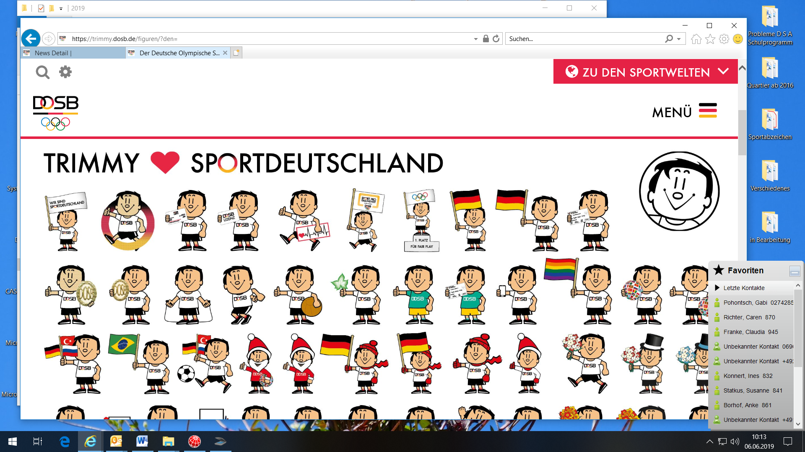 **Bestellung der „Sportabzeichen-Trimmy“ Pins**

|  |  |  |
| --- | --- | --- |
| **Stadt-/Kreissportbund** | **Stückzahl** | **Lieferadresse** |
|  |  |  |

_____________________________ ________________________________

**Ort/Datum Unterschrift**